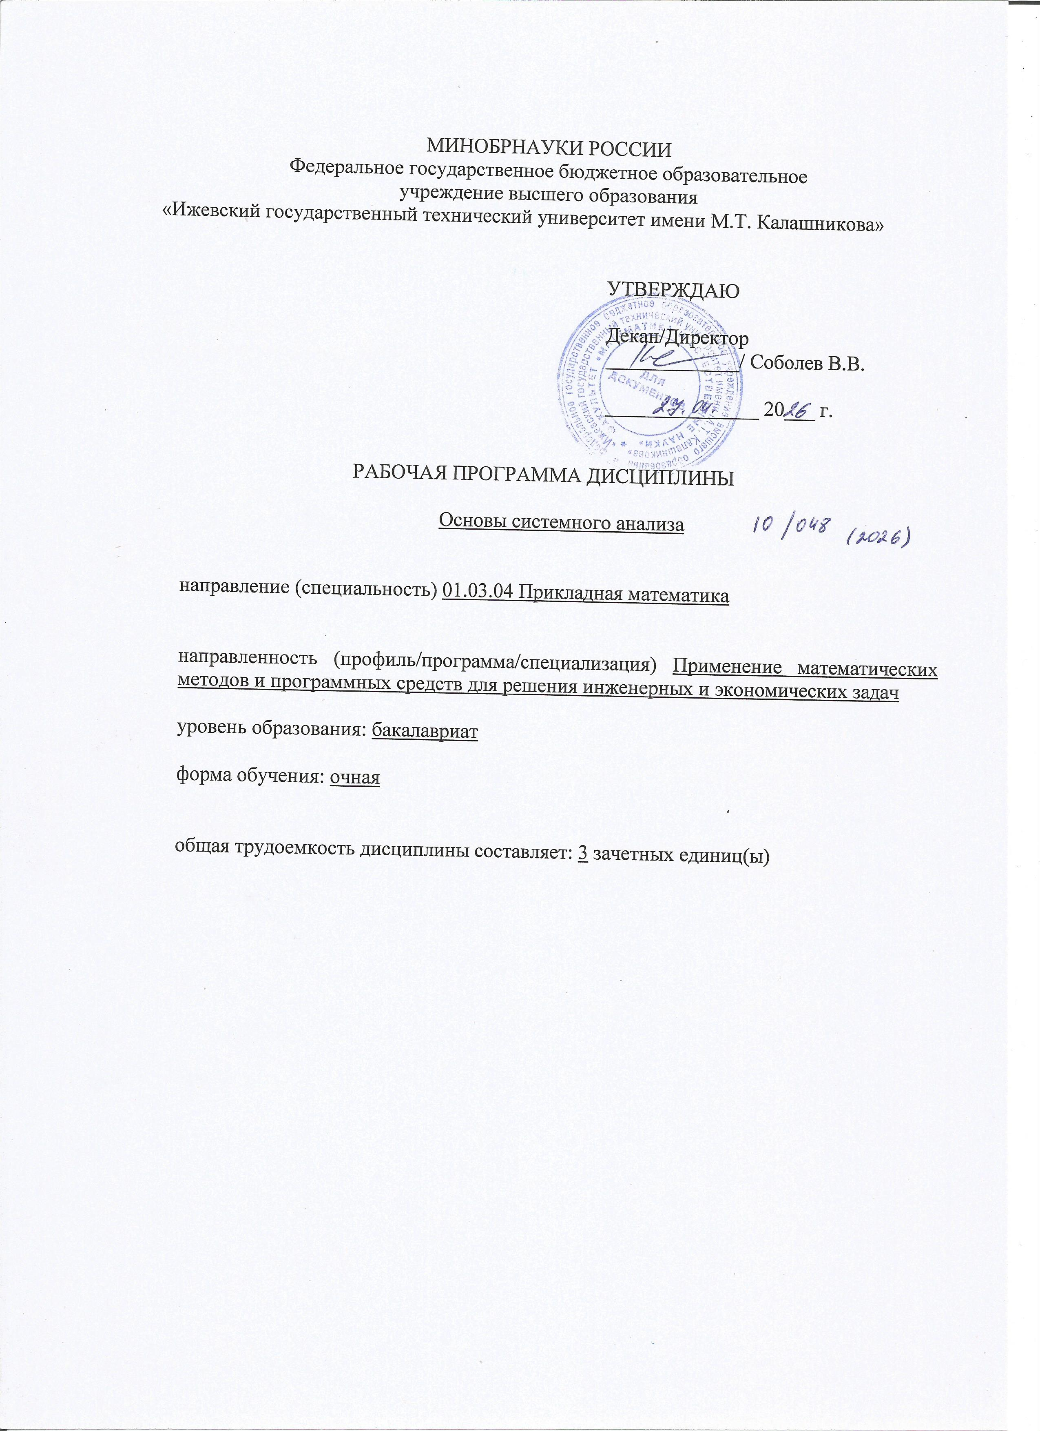
МИНОБРНАУКИ РОССИИ
Федеральное государственное бюджетное образовательное
учреждение высшего образования
«Ижевский государственный технический университет имени М.Т. Калашникова»

УТВЕРЖДАЮ

Декан/Директор
_____________/ Соболев В.В.

_______________ 20___ г.

РАБОЧАЯ ПРОГРАММА ДИСЦИПЛИНЫ

Основы системного анализа

направление (специальность) 01.03.04 Прикладная математика

направленность (профиль/программа/специализация) Применение математических методов и программных средств для решения инженерных и экономических задач

уровень образования: бакалавриат

форма обучения: очная

общая трудоемкость дисциплины составляет: 3 зачетных единиц(ы)
Кафедра «Прикладная математика и информационные технологии»_________
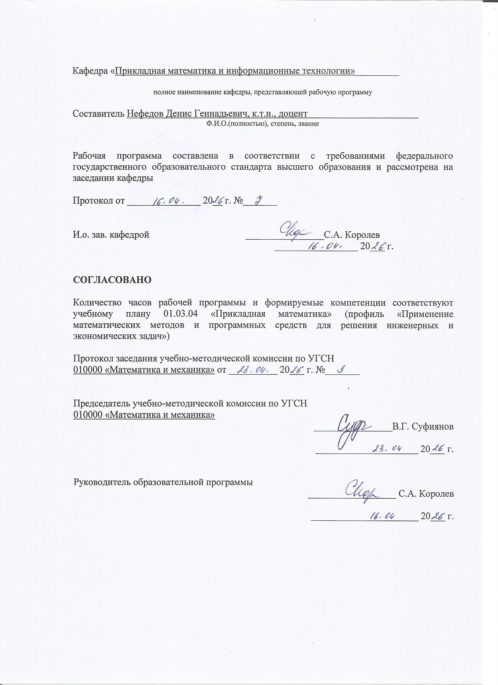
полное наименование кафедры, представляющей рабочую программу

Составитель Нефедов Денис Геннадьевич, к.т.н., доцент
Ф.И.О.(полностью), степень, звание

Рабочая программа составлена в соответствии с требованиями федерального государственного образовательного стандарта высшего образования и рассмотрена на заседании кафедры

Протокол от _______________ 20__ г. №_______

И.о. зав. кафедрой ________________С.А. Королев
_________________ 20___ г.

СОГЛАСОВАНО

Количество часов рабочей программы и формируемые компетенции соответствуют учебному плану 01.03.04 «Прикладная математика» (профиль «Применение математических методов и программных средств для решения инженерных и экономических задач»)

Протокол заседания учебно-методической комиссии по УГСН
010000 «Математика и механика» от __________ 20___ г. №_______

Председатель учебно-методической комиссии по УГСН
010000 «Математика и механика»
________________В.Г. Суфиянов

_____________________ 20___ г.

Руководитель образовательной программы
__________________ С.А. Королев

______________________ 20___ г.

Аннотация к дисциплине

Название дисциплины | Основы системного анализа
Направление подготовки (специальность) | 01.03.04 Прикладная математика
Направленность (профиль/программа/специализация) | Применение математических методов и программных средств для решения инженерных и экономических задач
Место дисциплины | Дисциплина по выбору части, формируемой участниками образовательных отношений Блока 1 Дисциплины (модули) ООП
Трудоемкость (з.е. / часы) | 3 з. е./ 108 часов
Цель изучения дисциплины | Изучение теории и методов системного анализа, установление связи исследуемых теоретических задач с вопросами прикладного характера
Компетенции, формируемые в результате освоения дисциплины | ПК-4. Способен принимать научно-обоснованные решения на основе математического моделирования и методов системного анализа.
Содержание дисциплины (основные разделы и темы) | Предмет и задачи системного анализа; логика и методология системного анализа; экспертные методы системного анализа; нечеткие множества и числа, лингвистическая переменная
Форма промежуточной аттестации | Зачет с оценкой

- Цели и задачи дисциплины:
Целью освоения дисциплины является изучение теории и методов системного анализа, установление связи исследуемых теоретических задач с вопросами прикладного характера.
Задачи дисциплины:
- усвоение основных понятий и методов системного анализа, получение навыков работы со специальной литературой.

- Планируемые результаты обучения
В результате освоения дисциплины у студента должны быть сформированы
Знания, приобретаемые в ходе освоения дисциплины
№ п/п | Знания
1 | Основные методы теории систем
2 | Свойства систем
3 | Основы теории формальных систем и её значение для проблематики алгоритмизации, программирования и искусственного интеллекта

Умения, приобретаемые в ходе освоения дисциплины
№ п/п | Умения
1 | Выполнение анализа систем
2 | Решение задачи многокритериальной оптимизации для систем

Навыки, приобретаемые в ходе освоения дисциплины
№ п/п | Навыки
1 | Формальное описание структуры систем
2 | Представление структуры систем с помощью средств визуальной поддержки современных вычислительных систем

Компетенции, приобретаемые в ходе освоения дисциплины
Компетенции | Индикаторы | Знания | Умения | Навыки
ПК-4. Способен принимать научно-обоснованные решения на основе математического моделирования и методов системного анализа | ПК-4.1. Знать: основы математического моделирования, системного анализа и теории принятия решений | 1,2,3
 | ПК-4.2. Уметь: применять методы математического моделирования и системного анализа в области профессиональной деятельности |  | 1,2
 | ПК-4.3. Владеть: навыками принятия научно-обоснованных решений на основе математического моделирования и методов системного анализа в области профессиональной деятельности |  |  | 1,2

- Место дисциплины в структуре ООП
Дисциплина относится к дисциплинам по выбору части, формируемой участниками образовательных отношений Блока 1 «Дисциплины (модули)» ООП.
Дисциплина изучается на 3 курсе в 5 семестре.
Изучение дисциплины базируется на знаниях, умениях и навыках, полученных при освоении дисциплин (модулей): Математический анализ.
Перечень последующих дисциплин (модулей), для которых необходимы знания, умения и навыки, формируемые данной учебной дисциплиной (модулем): Выполнение и защита выпускной квалификационной работы.

- Структура и содержание дисциплины
  - Структура дисциплин
№ п/п | Раздел дисциплины. Форма промежуточной аттестации  (по семестрам) | Всего часов на раздел | Семестр | Распределение трудоемкости раздела (в часах) по видам учебной работы |  |  |  |  | Содержание самостоятельной работы
 |  |  |  | контактная |  |  |  | СРС
 |  |  |  | лек | пр | лаб | КЧА
1 | 2 | 3 | 4 | 5 | 6 | 7 | 8 | 10 | 11
1 | Предмет и задачи системного анализа | 26 | 5 | 4 | – | 8 | – | 14 | Подготовка к защите лабораторных работ
2 | Логика и методология системного анализа | 28 | 5 | 4 | – | 8 | – | 16 | Подготовка к защите лабораторных работ
3 | Экспертные методы системного анализа | 26 | 5 | 4 | – | 8 | – | 14 | Подготовка к защите лабораторных работ
4 | Нечеткие множества и числа. Лингвистическая переменная. | 26 | 5 | 4 | – | 8 | – | 14 | Подготовка к защите лабораторных работ
5 | Зачет с оценкой | 2 | 5 | – | – | – | 0,3 | 1,7 | Зачет с оценкой выставляется по совокупности результатов текущего контроля успеваемости
 | Итого: | 108 | 5 | 16 | – | 32 | 0,3 | 59,7
  - Содержание разделов курса и формируемых в них компетенций
№  п/п | Раздел  дисциплины | Коды компетенции и индикаторов | Знания | Умения | Навыки | Форма контроля
1 | Предмет и задачи системного анализа | ПК-4.1  ПК-4.2  ПК-4.3 | 1,2,3 | 1,2 | 1,2 | Защита лабораторной работы
2 | Логика и методология системного анализа | ПК-4.1  ПК-4.2  ПК-4.3 | 1,2,3 | 1,2 | 1,2 | Защита лабораторной работы
3 | Экспертные методы системного анализа | ПК-4.1  ПК-4.2  ПК-4.3 | 1,2,3 | 1,2 | 1,2 | Защита лабораторной работы
4 | Нечеткие множества и числа. Лингвистическая переменная | ПК-4.1  ПК-4.2  ПК-4.3 | 1,2,3 | 1,2 | 1,2 | Защита лабораторной работы

  - Наименование тем лекций, их содержание и объем в часах
№ п/п | № раздела дисциплины | Наименование лекций | Трудоем-кость (час)
1 | 1 | Основные определения системного анализа. Виды моделей систем. Понятия, характеризующие строение и функционирование систем. | 4
2 | 2 | Логические основы системного анализа. Понятие о методе и методологии. Основные закономерности систем. Методы формализованного представления систем. Аналитические методы. Статистические методы. Теоретико-множественные представления. Логические методы. Лингвистические и семиотические представления. Графические представления | 4
3 | 3 | Методы типа «мозговой атаки». Методы типа сценариев. Методы экспертных оценок. Методы типа «дельфи». Методы типа «дерева целей». Морфологические методы. | 4
4 | 4 | Примеры обычных и нечетких множеств. Множества альфа-уровня. Меры нечеткости множества. Операции над нечеткими множествами. Определение нечеткого числа. Алгебраические операции. Принцип обобщения. Понятие лингвистической переменной. Синтаксическое и семантическое правила | 4
 | Всего |  | 16

  - Наименование тем практических занятий, их содержание и объем в часах
Практических занятий по учебному плану не предусмотрено.

  - Наименование тем лабораторных работ, их содержание и объем в часах
№ п/п | № раздела дисциплины | Наименование лабораторных работ | Трудоем-кость (час)
1 | 1 | Декомпозиция и исследование систем | 8
2 | 2 | Нахождение функциональных зависимостей | 8
3 | 3 | Экспертные методы решения неструктурированных проблем | 8
4 | 4 | Применение теории нечетких множеств для решения экономических задач | 8
 | Всего |  | 32

- Оценочные материалы для текущего контроля успеваемости и промежуточной аттестации по дисциплине
Для контроля результатов освоения дисциплины проводятся (формы текущего контроля приводятся согласно данным таблицы 4.2):
– защиты лабораторных работ:
1) Предмет и задачи системного анализа;
2) Логика и методология системного анализа;
3) Экспертные методы системного анализа;
4) Нечеткие множества и числа. Лингвистическая переменная.
Примечание: оценочные материалы (вопросы к проведению лабораторных занятий, задания для самостоятельной работы и др.) приведены в приложении к рабочей программе дисциплины.
Промежуточная аттестация по итогам освоения дисциплины – зачет с оценкой.

- Учебно-методическое и информационное обеспечение дисциплины:
а) основная литература:
1. Казиев, В. М. Введение в анализ, синтез и моделирование систем : учебное пособие / В. М. Казиев. — 3-е изд. — Москва, Саратов : Интернет-Университет Информационных Технологий (ИНТУИТ), Ай Пи Ар Медиа, 2020. — 270 c. — ISBN 978-5-4497-0307-1. — Текст : электронный // Цифровой образовательный ресурс IPR SMART : [сайт]. — URL: https://www.iprbookshop.ru/89425.html (дата обращения: 27.06.2023). — Режим доступа: для авторизир. пользователей.
2. Чернышов, В. Н. Основы теории систем и системного анализа : учебное пособие / В. Н. Чернышов, А. В. Чернышов. — Тамбов : Тамбовский государственный технический университет, ЭБС АСВ, 2020. — 82 c. — ISBN 978-5-8265-2251-6. — Текст : электронный // Цифровой образовательный ресурс IPR SMART : [сайт]. — URL: https://www.iprbookshop.ru/115732.html (дата обращения: 27.06.2023). — Режим доступа: для авторизир. пользователей.
3. Осипова, Н. В. Системный анализ и теория принятия решений : учебник / Н. В. Осипова. — Москва : Издательский Дом МИСиС, 2021. — 255 c. — ISBN 978-5-907227-81-1. — Текст : электронный // Цифровой образовательный ресурс IPR SMART : [сайт]. — URL: https://www.iprbookshop.ru/129523.html (дата обращения: 12.04.2023). — Режим доступа: для авторизир. пользователей.

б) дополнительная литература:
1. Бочарников, В. П. Основы системного анализа и управления организациями. Теория и практика / В. П. Бочарников, И. В. Бочарников, С. В. Свешников. — 2-е изд. — Москва : ДМК Пресс, 2018. — 286 c. — ISBN 978-5-93700-035-4. — Текст : электронный // Цифровой образовательный ресурс IPR SMART : [сайт]. — URL: https://www.iprbookshop.ru/89592.html (дата обращения: 27.06.2023). — Режим доступа: для авторизир. пользователей.
2. Попов, В. П. Теория и анализ систем / В. П. Попов, И. В. Крайнюченко. — Саратов : Ай Пи Эр Медиа, 2018. — 250 c. — ISBN 978-5-4486-0211-5. — Текст : электронный // Цифровой образовательный ресурс IPR SMART : [сайт]. — URL: https://www.iprbookshop.ru/70283.html (дата обращения: 27.06.2023). — Режим доступа: для авторизир. пользователей. - DOI: https://doi.org/10.23682/70283.
3. Матвеев, А. В. Системный анализ : учебное пособие / А. В. Матвеев. — Омск : Издательство Омского государственного университета, 2019. — 56 c. — ISBN 978-5-7779-2381-3. — Текст : электронный // Цифровой образовательный ресурс IPR SMART : [сайт]. — URL: https://www.iprbookshop.ru/108137.html (дата обращения: 27.06.2023). — Режим доступа: для авторизир. пользователей.

в) методические указания:
1. Русяк И.Г., Кетова К.В., Касаткина Е.В., Вавилова Д.Д. Методические указания к оформлению и выполнению рефератов, лабораторных работ, курсовых работ и проектов, практик, выпускных квалификационных работ для студентов направления 01.03.04 «Прикладная математика», 2021. – 38 с.– Рег. номер МиЕН 1-1/2021.
2. Методические указания к выполнению лабораторных работ по курсу «Основы системного анализа»: учеб.-метод. пособие для студ., обуч. по напр. 01.03.04 «Прикладная математика» / сост. Д. Г. Нефедов, Е.В. Касаткина. – Ижевск, 2019. – 47 с. – Рег. номер 186/МиЕН.

г) перечень ресурсов информационно-коммуникационной сети Интернет:
- Электронно-библиотечная система IPRbooks http://istu.ru/material/elektronno-bibliotechnaya-sistema-iprbooks.
- Электронный каталог научной библиотеки ИжГТУ имени М.Т. Калашникова Web ИРБИС http://94.181.117.43/cgi-bin/irbis64r_12/cgiirbis_64.exe?LNG=&C21COM=F&I21DBN=IBIS&P21DBN=IBIS.
- Национальная электронная библиотека – http://нэб.рф.
- Мировая цифровая библиотека – http://www.wdl.org/ru/.
- Международный индекс научного цитирования Web of Science – http://webofscience.com.
- Научная электронная библиотека eLIBRARY.RU – https://elibrary.ru/defaultx.asp.
- Справочно-правовая система КонсультантПлюс http://www.consultant.ru/.

д) лицензионное и свободно распространяемое программное обеспечение:
- Microsoft Office Standard 2007 (Open License: 42267924).
- Doctor Web Enterprise Suite (Лицензия № 116663324).
- OC MS Windows 7/10.

- Материально-техническое обеспечение дисциплины:
- Лекционные занятия.
Учебные аудитории для лекционных занятий укомплектованы мебелью и техническими средствами обучения, служащими для представления учебной информации большой аудитории (наборы демонстрационного оборудования (проектор, экран, компьютер/ноутбук), учебно-наглядные пособия, тематические иллюстрации).
- Лабораторные работы.
Для лабораторных занятий используются аудитория №6-309, оснащенная следующим оборудованием: проектор, экран, компьютер/ноутбук
- Самостоятельная работа.
Помещения для самостоятельной работы оснащены компьютерной техникой с возможностью подключения к сети «Интернет» и доступом к электронной информационно-образовательной среде ИжГТУ имени М.Т. Калашникова:
- научная библиотека ИжГТУ имени М.Т. Калашникова (ауд. 201 корпус № 1, адрес: 426069, Удмуртская Республика, г. Ижевск, ул. Студенческая, д.7);
- помещения для самостоятельной работы обучающихся (указать ауд. 309, корпус №6, адрес: 426069, Удмуртская Республика, г. Ижевск, ул. Студенческая, д.48).

При необходимости рабочая программа дисциплины (модуля) может быть адаптирована для обеспечения образовательного процесса инвалидов и лиц с ограниченными возможностями здоровья, в том числе для обучения с применением дистанционных образовательных технологий. Для этого требуется заявление студента (его законного представителя) и заключение психолого-медико-педагогической комиссии (ПМПК).
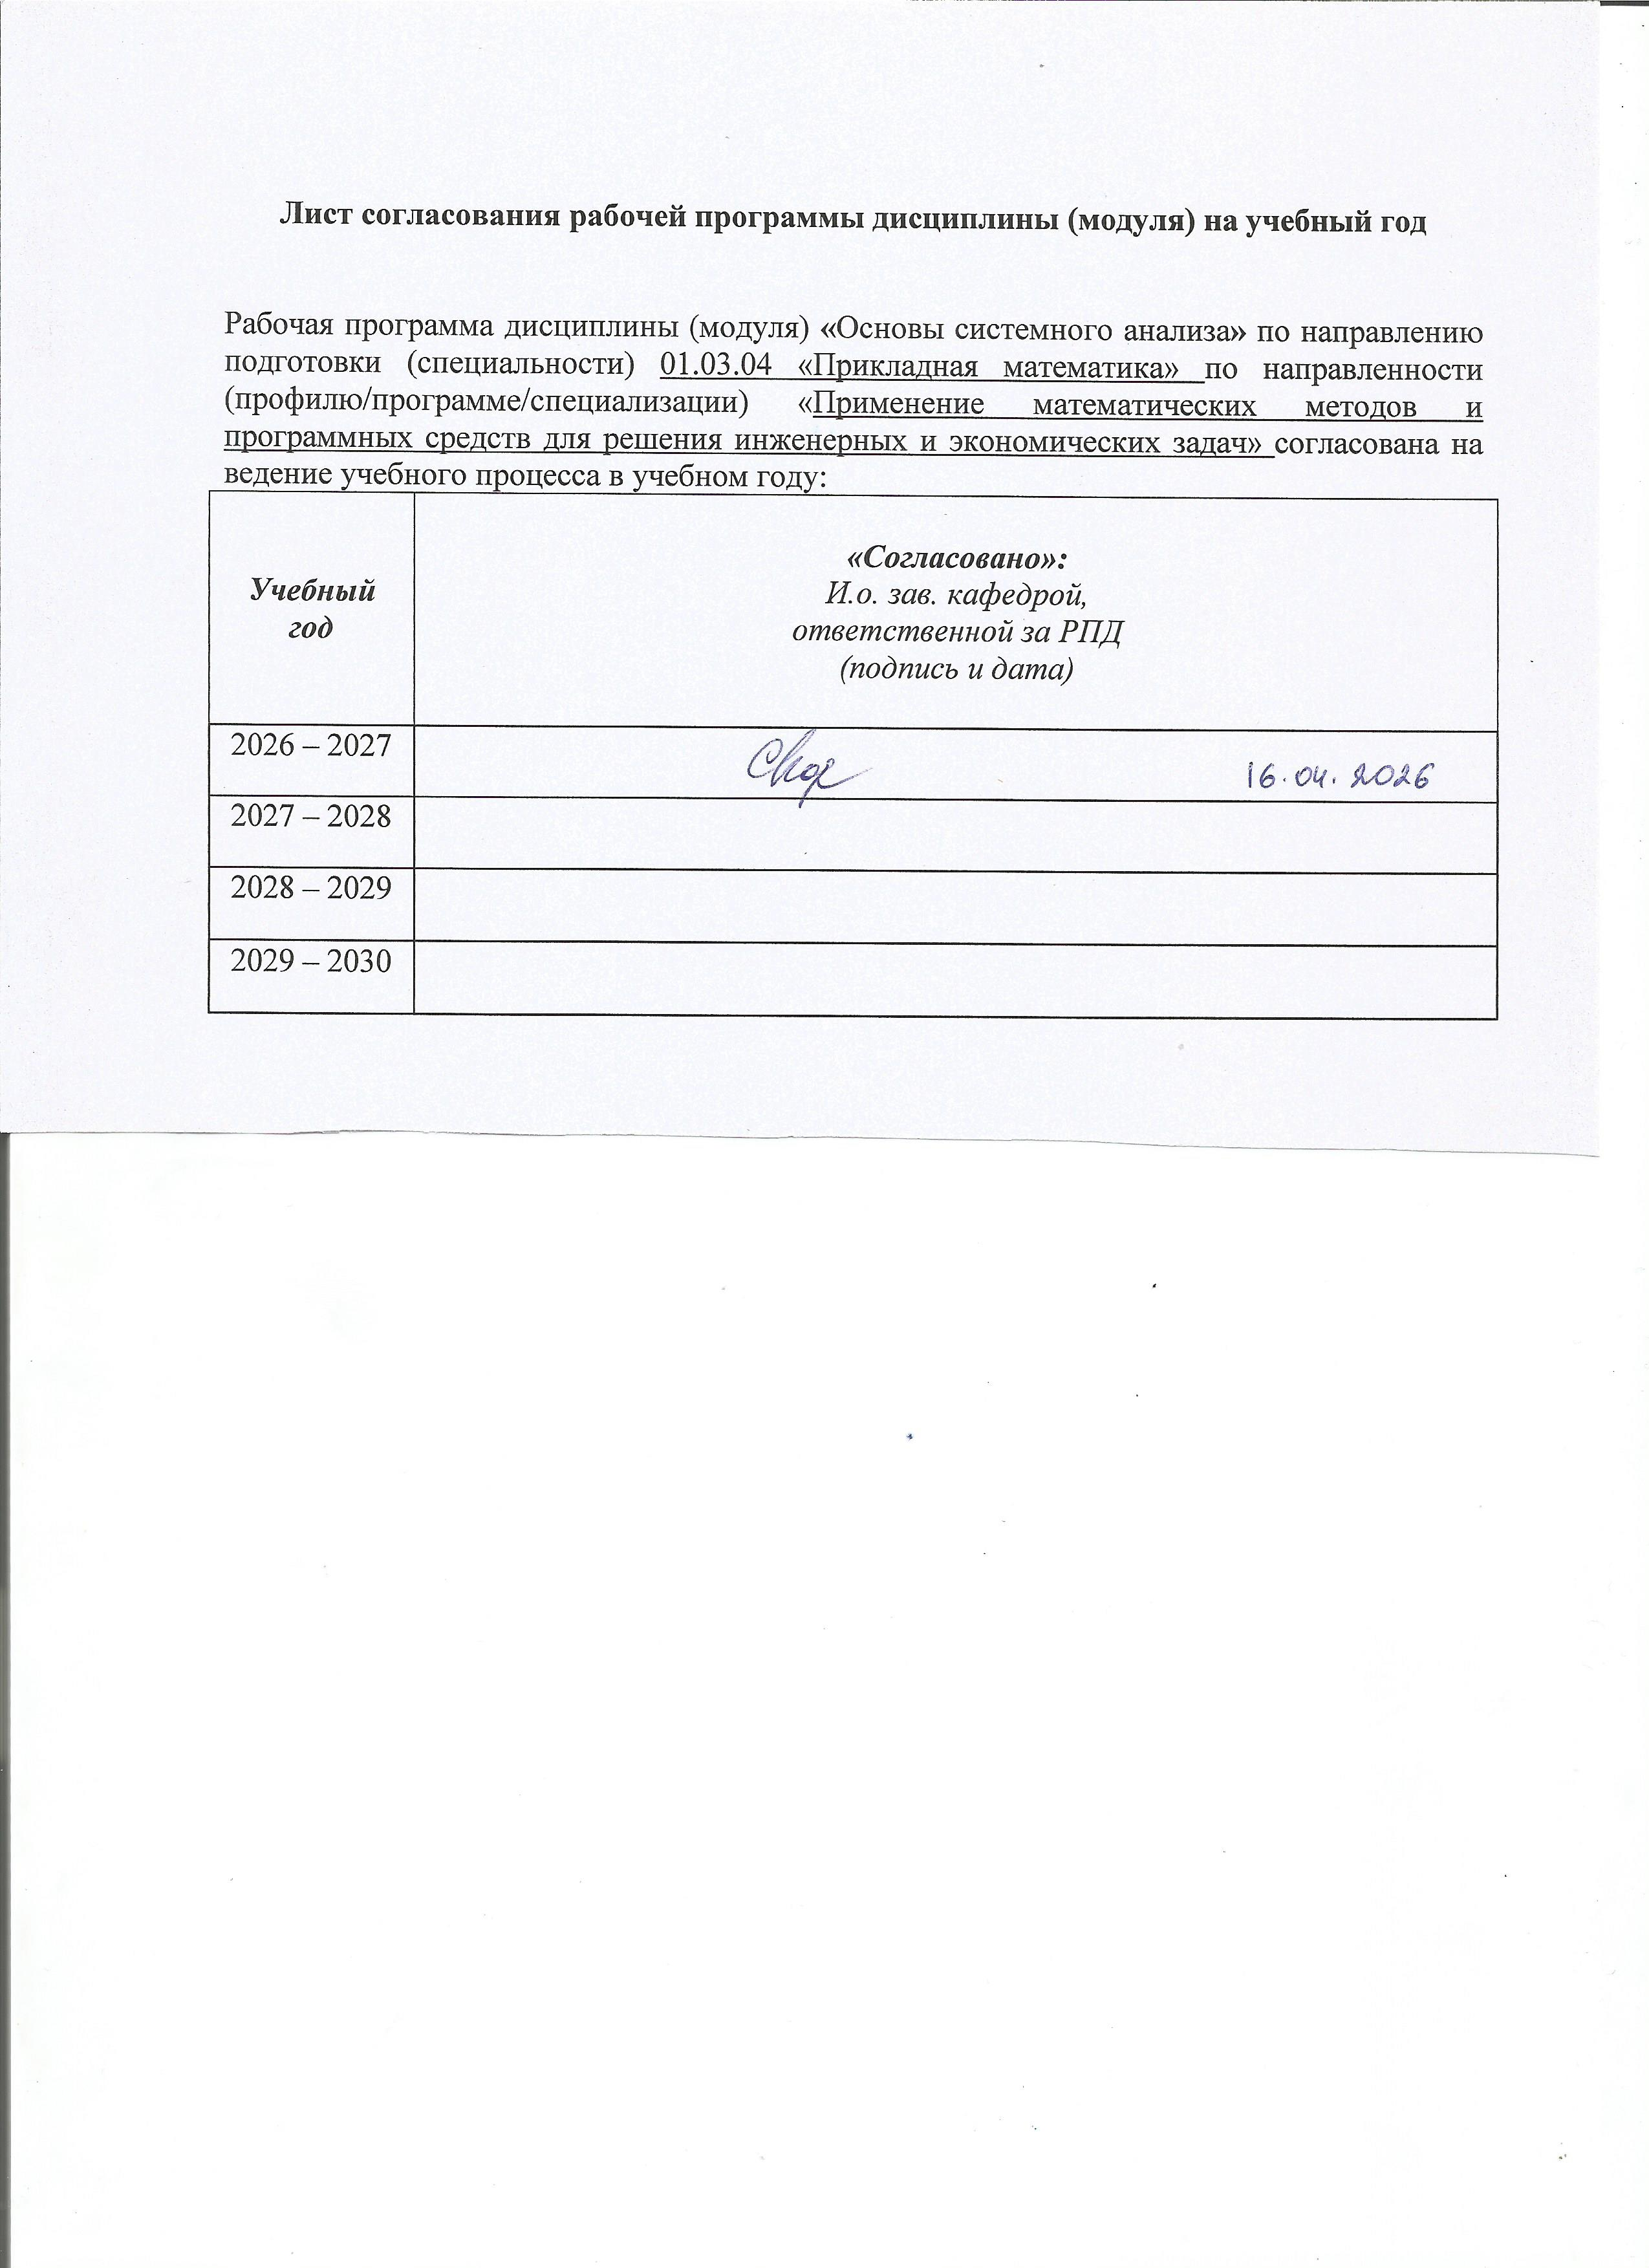
Лист согласования рабочей программы дисциплины (модуля) на учебный год

Рабочая программа дисциплины (модуля) «Основы системного анализа» по направлению подготовки (специальности) 01.03.04 «Прикладная математика» по направленности (профилю/программе/специализации) «Применение математических методов и программных средств для решения инженерных и экономических задач» согласована на ведение учебного процесса в учебном году:
Учебный  год | «Согласовано»:  И.о. зав. кафедрой,  ответственной за РПД  (подпись и дата)
2026 – 2027
2027 – 2028
2028 – 2029
2029 – 2030

УТВЕРЖДАЮ

Декан/Директор
_____________/Фамилия И.О.

_______________ 20___ г.

Дополнения и изменения к рабочей программе дисциплины (модуля)

«Наименование дисциплины»

по направлению подготовки (специальности) (указывается код и наименование направления подготовки (специальности) по направленности (профилю/программе/специализации) (указывается наименование направленности (профиля/программы/специализации)
на 20__/20__ учебный год

В рабочую программу вносятся следующие изменения:
- ……………………..........................................
- ………………………….................................

Дополнения и изменения рассмотрены и одобрены на заседании кафедры «____» ___________ 20___ г., протокол № ____. (заполняется кафедрой, реализующей данную дисциплину)

И.о. зав. кафедрой ________________И.О. Фамилия
_________________ 20___ г.

Заведующий выпускающей кафедрой ________________И.О. Фамилия
_________________ 20___ г.

Руководитель образовательной программы
________________И.О. Фамилия
_________________ 20___ г.

Приложение к рабочей программе дисциплины (модуля)

МИНОБРНАУКИ РОССИИ
Федеральное государственное бюджетное образовательное
учреждение высшего образования
«Ижевский государственный технический университет имени М.Т. Калашникова»

Оценочные средства
по дисциплине
Основы системного анализа
наименование – полностью

направление (специальность) 01.03.04 Прикладная математика
код, наименование – полностью

направленность (профиль/
программа/специализация) Применение математических методов и
программных средств для решения инженерных и экономических задач
наименование – полностью

уровень образования: бакалавриат

форма обучения: очная

общая трудоемкость дисциплины составляет: 3 зачетных единиц(ы)
- Оценочные средства
Оценивание формирования компетенций производится на основе результатов обучения, приведенных в п. 2 рабочей программы и ФОС. Связь разделов компетенций, индикаторов и форм контроля (текущего и промежуточного) указаны в таблице 4.2 рабочей программы дисциплины.
Оценочные средства соотнесены с результатами обучения по дисциплине и индикаторами достижения компетенций, представлены ниже.

№  п/п | Коды компетенции и индикаторов | Результат обучения  (знания, умения и навыки) | Формы текущего и промежуточного контроля
1 | ПК-4.1. Знать: основы математического моделирования, системного анализа и теории принятия решений | З1: основные методы теории систем  З2: свойства систем  З3: основы теории формальных систем и её значение для проблематики алгоритмизации, программирования и искусственного интеллекта | Защита лабораторной работы
2 | ПК-4.2. Уметь: применять методы математического моделирования и системного анализа в области профессиональной деятельности | У1: выполнение анализа систем  У2: решение задачи многокритериальной оптимизации для систем | Защита лабораторной работы
3 | ПК-4.3. Владеть: навыками принятия научно-обоснованных решений на основе математического моделирования и методов системного анализа в области профессиональной деятельности | Н1: формальное описание структуры систем  Н2: представление структуры систем с помощью средств визуальной поддержки современных вычислительных систем | Защита лабораторной работы

Типовые задания для оценивания формирования компетенций

Наименование: зачет с оценкой.
Представление в ФОС: перечень вопросов
Перечень вопросов для проведения зачета с оценкой:
- Определения понятия «система». Категории «фазовое пространство», «событие», «явление», «поведение». Методы теории систем.
- Предпосылки возникновения общей теории систем. Проблема языка междисциплинарного обмена знаниями.
- Принципы системности, комплексности, моделирования, полного использования информации.
- Классификация систем.
- Свойства систем: целостность, сложность, связность, структура, организованность, разнообразие.
- Равновесные, переходные и периодические процессы.
- Системы управления. Понятие управляющей и управляемой подсистем, принцип обратной связи, закон Шеннона-Эшби.
- Понятие структуры. Понятия изоморфизма и гомоморфизма. Формальные критерии изоморфизма.
- Методы типа «дерева целей».
- Методы типа «Дельфи»
- Метод морфологического ящика.
- Метод решающих матриц.
- Сформулируйте понятие нечеткого множества и сравните его с понятием обычного множества.
- Как определяют операции умножения нечетких множеств, возведения в целую неотрицательную степень, умножения на число?
- Дайте определение оператора нечеткости. Каковы границы его применимости?
- Сформулируйте понятие нечеткого числа. Какие нечеткие числа называют нормальными, унимодальными и выпуклыми?
- Что называют нечетким минимумом и максимумом нечетких чисел? Как сравнить два нечетких числа?
- Дайте определение чисел (L–R)-типа. Приведите пример треугольных и трапециевидных чисел.
- Определите сущность семантического правила. В чем различие и сходство семантического и синтаксического правил?
- Дайте определение лингвистической переменной. Приведите примеры лингвистических переменных из различных областей науки.
Критерии оценки:
Приведены в разделе 2.

Наименование: защита лабораторных работ
Представление в ФОС: задания и/или вопросы к защите лабораторных работ
Вопросы к защите лабораторных работ
- Методы типа «Дельфи»
- Метод морфологического ящика.
- Метод решающих матриц.
- Сформулируйте понятие нечеткого множества и сравните его с понятием обычного множества.
- Как определяют операции умножения нечетких множеств, возведения в целую неотрицательную степень, умножения на число?
- Дайте определение оператора нечеткости. Каковы границы его применимости?
- Сформулируйте понятие нечеткого числа. Какие нечеткие числа называют нормальными, унимодальными и выпуклыми?
- Что называют нечетким минимумом и максимумом нечетких чисел? Как сравнить два нечетких числа?
Варианты заданий:
Задания и требования к выполнению представлены в методических указаниях по дисциплине: Методические указания к выполнению лабораторных работ по курсу «Основы системного анализа»: учеб.-метод. пособие для студ., обуч. по напр. 01.03.04 «Прикладная математика» / сост. Д. Г. Нефедов, Е.В. Касаткина. – Ижевск, 2019. – 47 с. – Рег. номер 186/МиЕН.
Критерии оценки:
Приведены в разделе 2.

Наименование: итоговый тест
Представление в ФОС: примерный вариант итогового теста

- Одной из характеристик функционирования системы, определяющейся как способность системы возвращаться в состояние равновесия после того, как она была выведена из этого состояния под влиянием возмущающих воздействий, является:
а) равновесие
б) устойчивость
в) развитие
г) самоорганизация
- Как называется совокупность элементов (предметов любой природы), находящихся в отношениях и связях друг с другом?
а) система;
б) комплекс;
в) сочетание;
г) упорядоченный набор.
- Какой метод позволяет оценить параметры регрессионной модели?
а) метод ветвей и границ
б) метод Рунге-Кутта
в) метод наименьших квадратов
г) метод трапеций
- Алгоритм декомпозиции состоит из следующих шагов 1) определение цели, 2) определение числа уровней, 3) построение модели системы, 4) изучение объекта анализа. Укажите порядок выполнения шагов.
а) 1), 2), 3), 4)
б) 4), 1), 3), 2)
в) 2), 3), 1), 4)
г) 4), 2), 3), 1)
- В результате анализа продаж трех различных магазинов отмечено:
– магазин А обеспечивает уровень продаж в течение месяца на сумму от 120 до 200 тыс. руб. в зависимости от спроса, но с наибольшей вероятностью можно ожидать сумму продаж от 140 до 180 тыс. руб.;
– магазин B ненадежен и обеспечивает уровень продаж не более 50 тыс. в месяц;
– расходы C составят до 100 тыс. руб., но наиболее вероятна выплата 60 тыс. руб.
Оценка чистого дохода от суммы всех продаж составит
а) от 120 до 280 тыс. руб., но наиболее вероятен доход от 140 до 240 тыс. руб.
б) от 0 до 400 тыс. руб., но наиболее вероятен доход от 140 до 200 тыс. руб.
в) от 20 до 250 тыс. руб., но наиболее вероятен доход от 80 до 120 тыс. руб
г) от 80 до 350 тыс. руб., но наиболее вероятен доход от 100 до 200 тыс. руб

Ключи теста:
Вопрос | 1 | 2 | 3 | 4 | 5
Ответ | б | а | в | б | в

Критерии оценки:
Приведены в разделе 2.

- Критерии и шкалы оценивания
Результат обучения по дисциплине считается достигнутым при успешном прохождении обучающимся всех контрольных мероприятий, относящихся к данному результату обучения.
При оценивании результатов обучения по дисциплине в ходе текущего контроля успеваемости используются следующие критерии. Минимальное количество баллов выставляется обучающемуся при выполнении всех показателей, допускаются несущественные неточности в изложении и оформлении материала.
Наименование, обозначение | Показатели выставления минимального количества баллов
Лабораторная работа | Лабораторная работа выполнена в полном объеме;  Представлен отчет, содержащий необходимые расчеты, выводы, оформленный в соответствии с установленными требованиями;  Продемонстрирован удовлетворительный уровень владения материалом при защите лабораторной работы, даны правильные ответы не менее чем на 50% заданных вопросов.

Промежуточная аттестация по дисциплине проводится в форме зачета с оценкой.
Итоговая оценка по дисциплине может быть выставлена на основе результатов текущего контроля с использованием следующей шкалы:

Оценка | Набрано баллов
«отлично» | 90-100
«хорошо» | 75-89
«удовлетворительно» | 60-74
«неудовлетворительно» | 0-60

Если сумма набранных баллов менее 60 – обучающийся не допускается до промежуточной аттестации.
Если сумма баллов составляет от 60 до 100 баллов, обучающийся допускается до зачета с оценкой.
Билет к зачету с оценкой включает 1 теоретическое и 1 практическое задание.
Промежуточная аттестация по дисциплине проводится в письменной форме.
Время на подготовку: 90 минут.
При оценивании результатов обучения по дисциплине в ходе промежуточной аттестации используются следующие критерии и шкала оценки:
Оценка | Критерии оценки
«отлично» | Обучающийся показал всестороннее, систематическое и глубокое знание учебного материала, предусмотренного программой, умение уверенно применять на их практике при решении задач (выполнении заданий), способность полно, правильно и аргументировано отвечать на вопросы и делать необходимые выводы. Свободно использует основную литературу и знаком с дополнительной литературой, рекомендованной программой
«хорошо» | Обучающийся показал полное знание теоретического материала, владение основной литературой, рекомендованной в программе, умение самостоятельно решать задачи (выполнять задания), способность аргументировано отвечать на вопросы и делать необходимые выводы, допускает единичные ошибки, исправляемые после замечания преподавателя. Способен к самостоятельному пополнению и обновлению знаний в ходе дальнейшей учебной работы и профессиональной деятельности
«удовлетворительно» | Обучающийся демонстрирует неполное или фрагментарное знание основного учебного материала, допускает существенные ошибки в его изложении, испытывает затруднения и допускает ошибки при выполнении заданий (решении задач), выполняет задание при подсказке преподавателя, затрудняется в формулировке выводов. Владеет знанием основных разделов, необходимых для дальнейшего обучения, знаком с основной и дополнительной литературой, рекомендованной программой
«неудовлетворительно» | Обучающийся при ответе демонстрирует существенные пробелы в знаниях основного учебного материала, допускает грубые ошибки в формулировании основных понятий и при решении типовых задач (при выполнении типовых заданий), не способен ответить на наводящие вопросы преподавателя. Оценка ставится обучающимся, которые не могут продолжить обучение или приступить к профессиональной деятельности по окончании образовательного учреждения без дополнительных занятий по рассматриваемой дисциплине

